Информация о рекламных конструкциях, подлежащих демонтажу (11.09.2024)
№ | № (номер) акта осмотра РК | Тип, вид РК | Местонахождение РК | Фото РК
с.Берёзово- п.Рамонь
1 | 17/2024 | баннер | Воронежская область, Рамонский район, с.берёзово, ул.Фабричная , д.41, на земельном участке с кадастровым номером 36:25:0800032:69 | 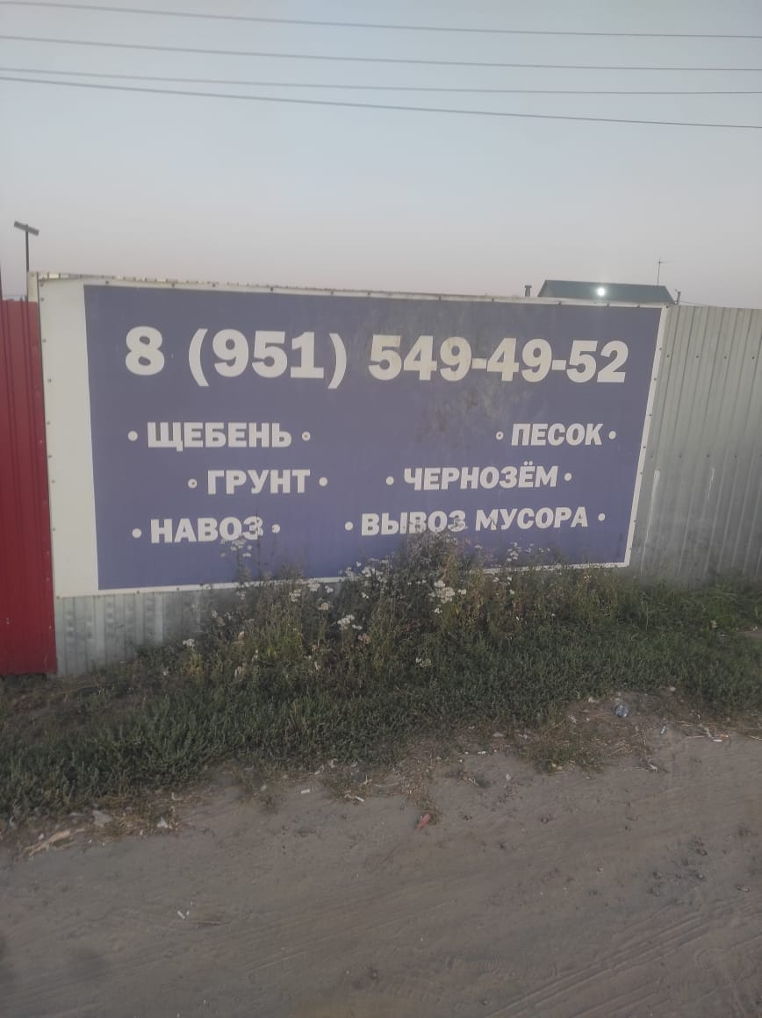
2 | 18/2024 | Малая щитовая конструкция | Воронежская область, Рамонский район, с. Берёзово, ул. Фабричная, д.42, на земельном участке с кадастровым номером 36:25:0800032:15 | 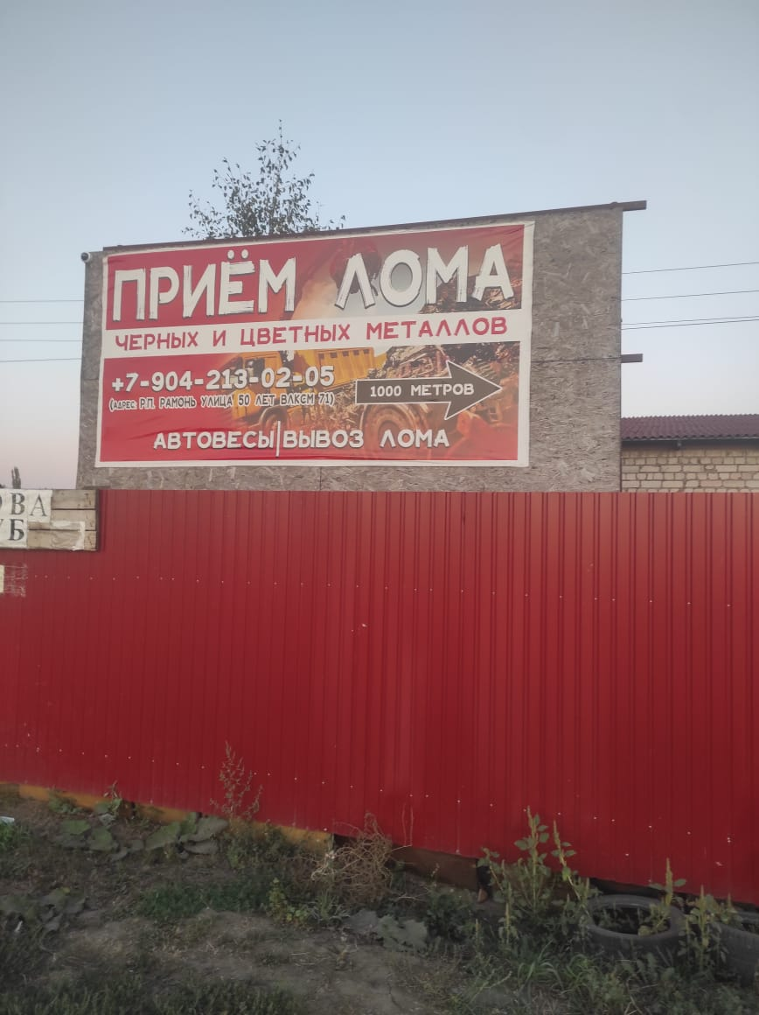
3 | 19/2024 | щит | Воронежская область, Рамонский район, с. Берёзово, ул. Фабричная, д.42, , на земельном участке с кадастровым номером 36:25:0800032:15 | 